URWERK UR-100 V Iron
簡潔美學，賞心悅目

日內瓦，2020年11月11日

瑞士獨立製錶奇兵URWERK旗下UR-100系列加添UR-100 V Iron新型號，不鏽鋼與鈦金屬錶殼簡潔俐落，配色含蓄而不花巧，襯托精美手工修飾造工，拋光、啞面、噴砂及珠擊打磨的質感光澤變化及明暗對比賞心悅目。

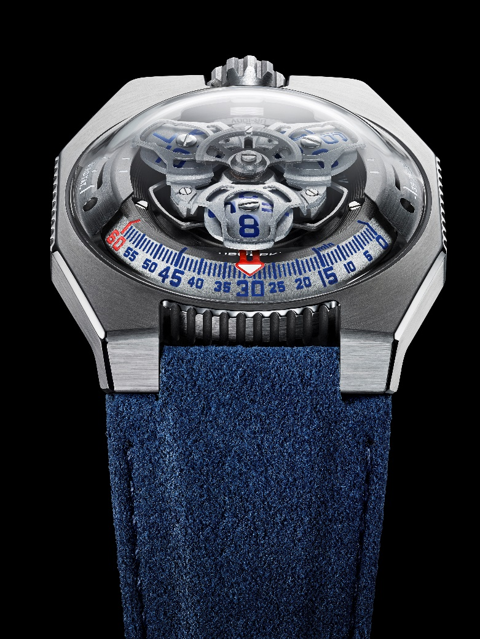

URWERK聯合創辦人兼首席設計師Martin Frei表示：「你喜歡一枚腕錶，主要原因是其外觀設計觸動你的情感反應。我們製作複雜機械機芯之餘，打磨修飾更要精益求精。UR-100 V Iron 設計含蓄簡潔，純粹由金屬表面光澤質感呈現其美感。」

UR-100 V Iron不但配備URWERK招牌漫遊衛星時間顯示技術，更將小時分鐘與宇宙空間概念結合起來。當小時轉頭連著分鐘指針滑行至60分鐘位置後，會繼續沿著兩個刻度推進：9時位置的刻度顯示20分鐘內地球赤道自轉了555公里，3時位置刻度另一支指針正顯示地球繞太陽公轉的速度，在20分鐘內移動了35,740公里。
UR-100 V Iron色調配搭極有心思，藍色小時數字及分鐘刻度，左右兩邊公里刻度為亮白色。URWERK另一位創辦人兼製錶師Felix Baumgartner透露，UR-100的靈感來自其父、著名古董鐘錶修復專家Geri Baumgartner送給他的一個古老擺鐘，該鐘由Gustave Sandoz為1893年舉行的世界博覽會製作，擺鐘雖貌似校正鐘，顯示的卻非時間，而是地球赤道自轉的距離。
此新作裝配URWERK自製12.02新機芯，由機芯推動的卡羅素連著三個衛星小時轉頭。卡羅素設計經過改良，拉近了小時數字及分鐘刻度的距離，小時轉頭沿著分鐘刻度推進時，閱讀小時分鐘更得心應手。卡羅素及小時轉頭上面的結構為噴砂及珠擊陽極氧化鋁，每個衛星轉頭螺絲經圓紋噴砂處理，承托衛星轉頭的卡羅素為噴砂鍍釕黃銅，機芯上鏈擺陀由一個扁平渦輪葉調節。
UR-100V Iron錶殼帶點懷舊味道，相信不少URWERK知音人都會想起品牌最早期作品的設計美學。Martin Frei解釋說：「我們採用了早期錶殼部份設計元素，將之分拆重組。例如早期錶殼的拱形鋼錶面換上透明藍寶石玻璃鏡面，鈦金屬及鋼的硬朗線條襯托錶殼的精美打磨。對稱設計一直都不對我口味，我反而著重不同線條比例的組合，塑造更搶眼的效果。」

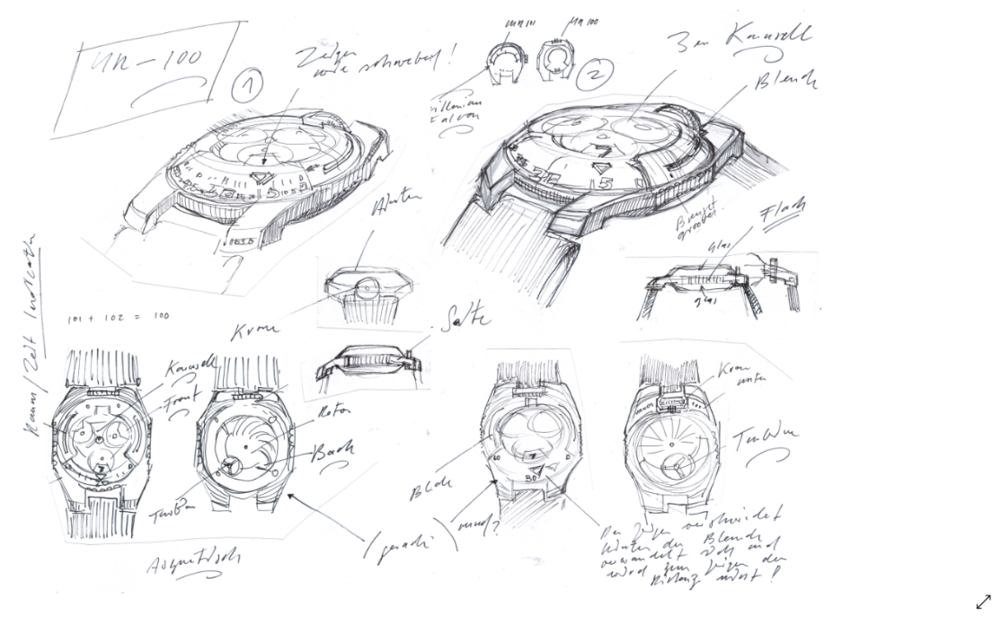

UR-100 V Iron腕錶技術規格
限量25枚

機芯
機芯類型 | UR 12.02 自動上鏈機芯，扁平渦輪葉調節擺陀上鏈速度
寶石 | 40顆
振頻 | 每小時 28,800 次 (4Hz)
動力儲備 | 48 小時
物料 | 衛星小時轉頭由鈹青銅日內瓦十字輪推動  鋁金屬卡羅素  ARCAP合金卡羅素及三重底板
修飾 | 魚鱗紋，噴砂打磨，珠擊打磨，倒角螺絲頭  SuperLumiNova夜光小時數字及分鐘刻度
顯示 | 衛星小時及分鐘，地球赤道自轉20分鐘的距離，地球公轉20分鐘的距離
錶殼：
物料 | 鈦金屬及不鏽鋼
尺寸 | 41毫米(闊) x 49.7毫米(長) x 14毫米 (厚)
錶鏡 | 藍寶石玻璃
防水 | 3ATM (30米)
錶帶 | 藍色Alacantra仿真皮，配鈦金屬錶扣
訂價 | 48,000瑞士法郎，未連稅

傳媒聯絡:
Yacine Sar女士
電話: +41 22 9002027
press@urwerk.com

